Tavannes, plac. témoin FPO no 5 Date de la photo : 22.04.2010  Emplacement photo : no 1 Direction de la photo et objectif : g et mm | Tavannes, plac. témoin FPO no 5 Date de la photo : Emplacement photo : no 1 Direction de la photo et objectif : g et mm
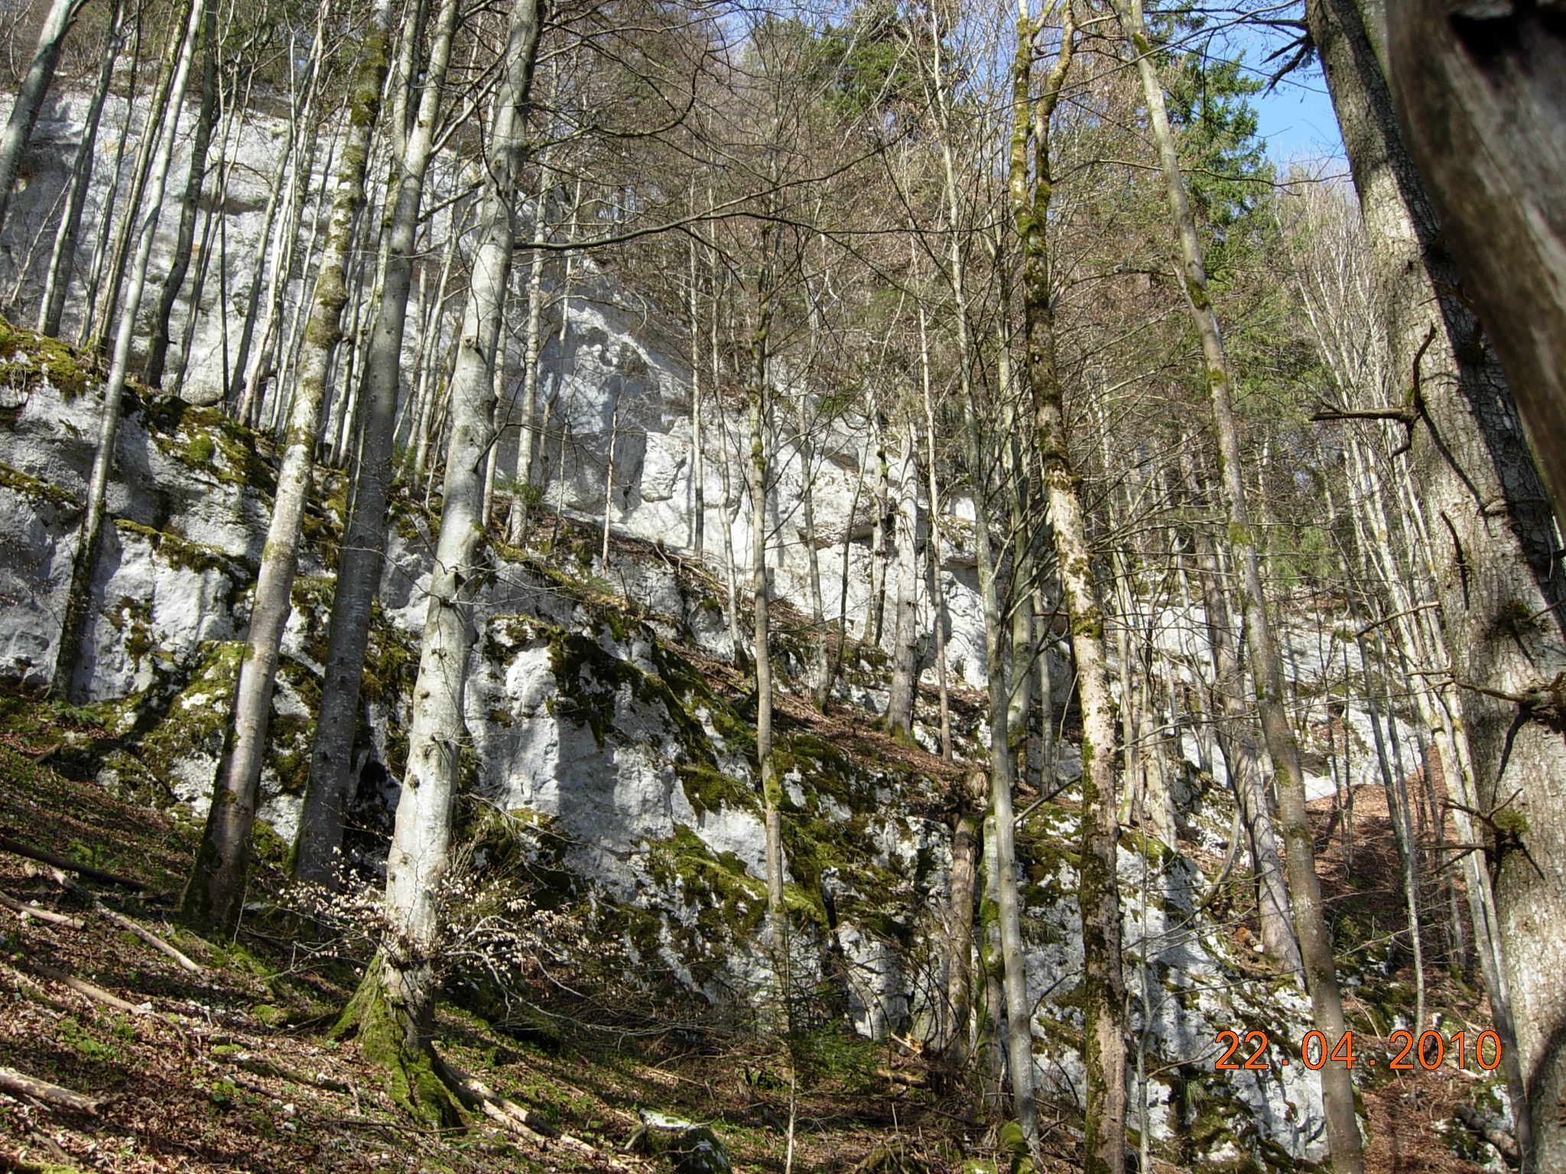

Tavannes, plac. témoin FPO no 5 Date de la photo : 22.04.2010  Emplacement photo : no 2 Direction de la photo et objectif : g et mm | Tavannes, plac. témoin FPO no 5 Date de la photo : Emplacement photo : no 2 Direction de la photo et objectif : g et mm
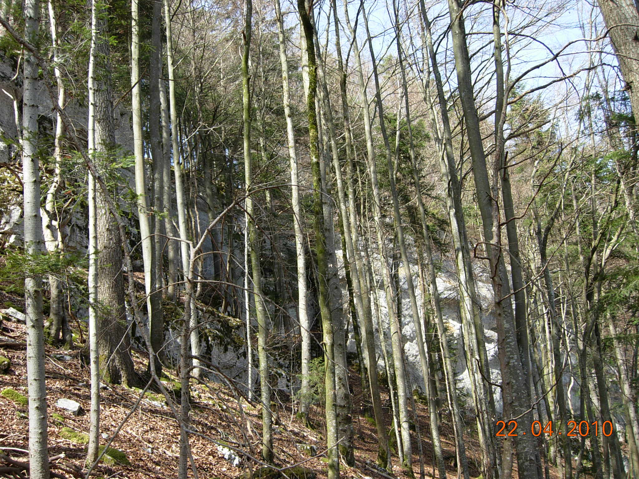

Tavannes, plac. témoin FPO no 5 Date de la photo : 22.04.2010  Emplacement photo : no 3 Direction de la photo et objectif : g et mm | Tavannes, plac. témoin FPO no 5 Date de la photo : Emplacement photo : no 3 Direction de la photo et objectif : g et mm
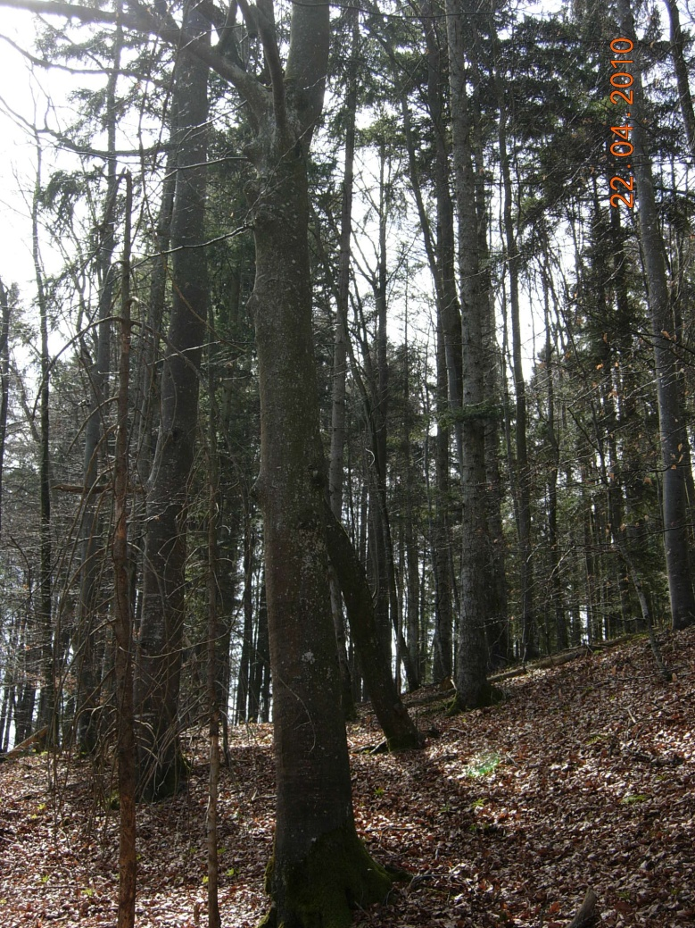

Tavannes, plac. témoin FPO no 5 Date de la photo : 22.04.2010  Emplacement photo : no 4 Direction de la photo et objectif : g et mm | Tavannes, plac. témoin FPO no 5 Date de la photo : Emplacement photo : no 4 Direction de la photo et objectif : g et mm
